Комунальний заклад «Городнянський ясла-садок № 4»

Готуємо дитину до школи.
Поради від практичного психолога.
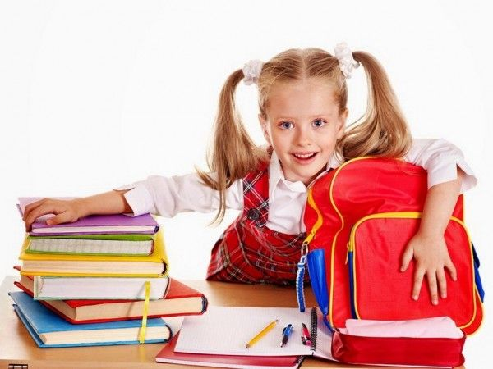

Городня, 2021 р.
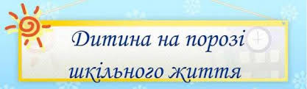
«Психологічна готовність дитини до навчання у школі»
«Роки чудес» – так називають дослідники перші п’ять років життя дитини. Закладені в цей час емоційне ставлення до життя, до людей, наявність або відсутність стимулів до інтелектуального розвитку визначають подальшу поведінку та спосіб мислення людини. Готовність дитини до школи залежить передусім від батьків. Якщо дитина відвідує дитячий садок, то це залежить від вихователів, адже підготовка дитини до школи передбачена програмою дитячого садка. Але ці програми не повністю враховують психологічні аспекти проблеми. Отже, перед психологами стоїть завдання розробки критеріїв і показників саме психологічної готовності дітей до навчання. Особливої уваги потребують так звані «домашні діти», які не відвідували дитячий садок. Вони, як правило, менш комунікабельні, важче встановлюють контакти з учителем та однолітками, не дуже комфортно почуваються в колективі, бояться залишатись у школі без батьків. Часто батьки, а іноді й учителі, вважають основними показниками готовності до школи ознайомлення дитини з літерами, вміння читати, рахувати, знання віршів та пісень. Однак дослідження показують, що це мало впливає на успішність навчання. Відсутність цих умінь не потребує спеціальної індивідуальної роботи з дитиною, оскільки їх формування передбачається програмою та методикою навчання.
Психологічна готовність до школи – це такий рівень психічного розвитку дитини, який створює умови для успішного опанування навчальної діяльності.
- Психологічна готовність включає :

- мотиваційний компонент (тобто, наявність бажання вчитися, позитивне ставлення до школи).

Порада: щоб діти не чули від вас фраз: «Я не уявляю, що ми будемо робити коли дитина піде в школу», «Мені страшно про школу і думати», «Закінчилося солодке життя»…

- емоційно-вольовий компонент (дитина повинна вміти регулювати своєю поведінкою в залежності від ситуації).

Порада: Виховуйте в дитини самостійність у вирішенні проблем.

- Комунікативний компонент – передбачає вміння спілкуватися в колективі (слухати не перебиваючи дорослих, поважати однолітків).

- Інтелектуальна готовність.

Розвивайте у дитини пізнавальні процеси (пам’ять, мовлення, мислення, увагу, фантазію..). Дитина повинна вміти класифікувати, узагальнювати, виділяти зайвий предмет.
Порада: Не заставляйте силою вчити літери, читати. Дитина в 5-6 років, ще фізично не може їх засвоїти, розвивайте пізнавальні процеси і це дасть можливість дитині гарно навчатися в школі.

3. Фізична готовність.
Загартування укріплення здоров я.

Що повинен уміти дошкільник?

- займатись самостійною діяльність 30 хв.;
- Складати по картинках розповідь більш ніж з 5 складних речень, у яких використовуються прислівники і прикметники;
- Знати кілька віршів на пам’ять;
- Рахувати до 10 у прямому і зворотному порядку;
- Вирішувати прості завдання на віднімання та додавання;
- Читати по складах (намагатися вчити граючись);
- Уміти малювати і розфарбовувати картинки;
- Узагальнювати, називати групу предметів одним словом, виділяти зайвий предмет.
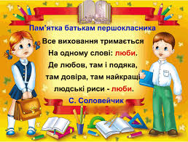
ПОРАДИ БАТЬКАМ ДОШКІЛЬНЯТ

1 Частіше розмовляйте у присутності дитини про школу, шкільне життя. Спрямовуйте дитину на серйозне ставлення до навчання.
2. Не приховуйте труднощів, які чекають малюка у школі, але формуйте у нього впевненість у їх подоланні.
3. Частіше звертайте увагу дитини на її зовнішній вигляд, хороші вчинки школярів.
4. Навчіть сина чи дочку найпростіших навичок самообслуговування (вмиватися, чистити зуби, одягатися, доглядати одяг, акуратно їсти).
5. Привчіть дитину лягати спати та вставати у певний час (лягати спати не пізніше дев’ятій годині вечора, вставати о сьомій годині ранку).
6. Заохочуйте малюка до малювання кольоровими олівцями, письма ручкою (написання паличок, кружечків, квадратиків).
7. Прищеплюйте дитині дбайливе ставлення до книжок, олівців, зошитів, фломастерів. Навчіть їх правильно гортати сторінки.
8. Не стримуйте інтерес до навчання, заохочуйте малюка до набуття знань, обміну враженнями від почутого, побаченого.
9. У будь – якій конфліктній ситуації не принижуйте гідності дитини, прагніть заохотити її до самовдосконалення.
10. Завжди прагніть підтримувати вихователя, вчителя, не критикуйте його в присутності дитини.

ПІДГОТОВКА РУКИ ДИТИНИ ДО ПИСЬМА
Навчання письма – важливий крок у розвитку дитини. Його не можна розглядати ізольовано, а лише у взаємозв’язку з розвитком усного мовлення. І це невипадково, адже письмо, як і слухання й говоріння, є одним із видів мовленнєвої діяльності. Процес письма постійно супроводжується усним мовленням, оскільки дитина диктує собі те, що має записати. Якщо дошкільник має певні вади у вимові окремих звуків, це в майбутньому може негативно позначитися на письмі – спричинятиме помилки та пропуск і заміну літер. Тому розвиток усного мовлення є одним із пріоритетних напрямків підготовки руки дитини до письма. Дослідження науковців свідчать про те, що рівень розвитку мовлення дітей залежить від ступеня сформованості дрібної моторики пальців рук. Недарма народна педагогіка впродовж багатьох століть зберігає значну кількість фольклорних творів, використання яких супроводжується активними рухами: «Сорока-ворона», «Пальчику,пальчику», «Горошок, бобошок» тощо. Рухи пальців і кисті руки розвиваються в дитини поступово протягом усього дошкільного життя. Однак, на момент вступу дитини до школи не завершується процес закостеніння пальців кисті руки. Цим пояснюється невпевненість у рухах, дрижання пальців під час проведення прямих ліній, написання овалів та напівовалів, швидка втомлюваність. Труднощі, з якими стискається дитина під час письма, викликають у неї негативне ставлення до цієї діяльності. Тому дитина, яка робить лише перші кроки в набутті графічної навички письма, потребує постійної допомоги дорослого, адже саме він має перетворити складну для дитини діяльність на цікаву гру. Починаємо тренування з розминки, зі своєрідної зарядки для пальчиків. Ось наші рекомендації: «БУДУ ВПРАВНИМ МУЗИКАНТОМ»- імітація гри на різних музичних інструментах (піаніно, скрипка, гітара, балалайка, бубон, флейта, сопілка, баян).
«ПАЛЬЧИКИ КРОКУЮТЬ» – імітація рухів для вимірювання довжини стола.
«УПІЙМАЮ – НЕ ВПУЩУ» – захопити і утримувати пальчиками будь-який предмет, іграшку.
«ПІДЙОМНИЙ КРАН» – перенести будь-який предмет кінчиками пальців з одного місця на інший.
«НАМИСТО» – нанизати на ниточку намистинки.
«УМІЛІ РУЧКИ» – імітація рухів , які виконуються під час певної роботи ( як бабуся ліпить вареники, як дідусь пиляє дрова, як мама пришиває ґудзик, як тато керує машиною).
«ПАЛЬЧИКИ ТАНЦЮЮТЬ» – імітація пальчиками танцювальних рухів на столі. Під час проведення тренувальних вправ слід пам’ятати, що вправляння стає цікавішим і ефективнішим, якщо набуває творчого характеру. Додавши трішки фантазії, руки дитини можна легко перетворити на казкових персонажів ( лисичку, зайчика, вовка), на різноманітні предмети (будиночок, стіл, човник ). Якщо ще й вивчити вірш і розіграти його за допомогою рук, то вже ніхто не згадає, що пальчикова гімнастика – це необхідна підготовча вправа для письма, оскільки дії з руками стають самостійними і мотивованими, підтримуються внутрішнім інтересом дитини до участі у своєрідній пальчиковій драматизації. Після гімнастики слід виконати основні вправи – вправи з письма. Варто пам’ятати , що їх тривалість не повинна перевищувати 5 хвилин.

